 | FORMATO PARA REALIZACIÓN DE ACTIVIDADES EVALUATIVAS |  |  |  |  | Código:
 | FACULTAD: Facultad de Ingenierías  PROGRAMA: _Tecnología en Sistematización de Datos_ |  |  |  |  | FD-GC195
 |  |  |  |  | Versión: 01
ASIGNATURA | CÓDIGO: ING00884 |  | NOMBRE: Profundización en desarrollo de software
PROFESOR: | Juan Pablo Hoyos Salazar |  |  | FECHA: 03/04/2025
TIPO DE EVALUACIÓN | TALLER | MOMENTO VALORATIVO | PARCIAL | FINAL |  | ¿OTRO – CUÁL?
TIPO DE EVALUACIÓN |  | X

Nombres: Cédulas:

Duración: 3 horas

(Valor 50%)

Descargar el proyecto que se encuentra contenido en el siguiente repositorio de GIT:
  - https://github.com/andresWeitzel/Microservicios_Spring_Cloud_Netflix_Spring_Boot

Resolver los siguientes puntos:

- Escribir las anotaciones que encuentren, determinar cuál es la funcionalidad dentro del proyecto.
- Identificar cuales son los package que tiene el proyecto, cuál es la estructura base.
- ¿El proyecto maneja SpringData? Independiente de la respuesta, sustentarla desde lo que determinen.
- ¿El proyecto maneja Restful? Independiente de la respuesta, sustentarla desde lo que determinen.
- ¿El proyecto maneja Profiles? Independiente de la respuesta, sustentarla desde lo que determinen.
- Escribir cuál es el objetivo de tener lombok dentro de este proyecto.

(Valor 50%)

Descargar el proyecto que se encuentra contenido en el siguiente repositorio de GIT:
  - https://github.com/MTribor/DAM_PFG_Microservicios

Resolver los siguientes puntos:

- Explicar con sus palabras lo mencionado en los siguientes ítems del repositorio:
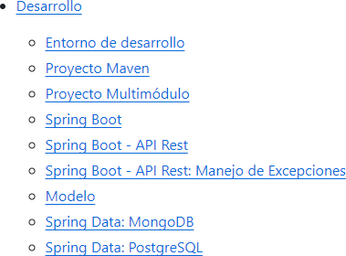

Éxitos

